КЛАДОЧНЫЕ СТРОИТЕЛЬНЫЕ РАСТВОРЫ: СОСТАВ, ОБЛАСТЬ ПРИМЕНЕНИЯ, ХАРАКТЕРИСТИКИ
Кладочный строительный раствор – смесь, составленная из компонентов, взятых в определенном процентном соотношении. Компоненты перемешивают до однородного состояния.
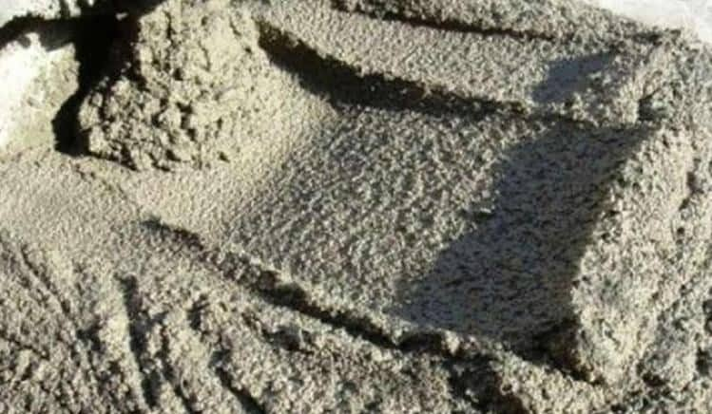
В состав смеси входят – вяжущее (цемент, гипс, известь, глина), песок (или другой заполнитель), вода, добавки, улучшающие определенные свойства пластичного раствора или уже отвердевшего продукта.
Крупность песка, соответствующего требованиям ГОСТа 8736-2014 и других нормативов, не должна превышать 2,5 мм.

Функциональное назначение
Кладочные растворы (в том числе для проведения монтажных работ) предназначены для кладки конструкций из кирпича, камня, бетонных блоков, плит.
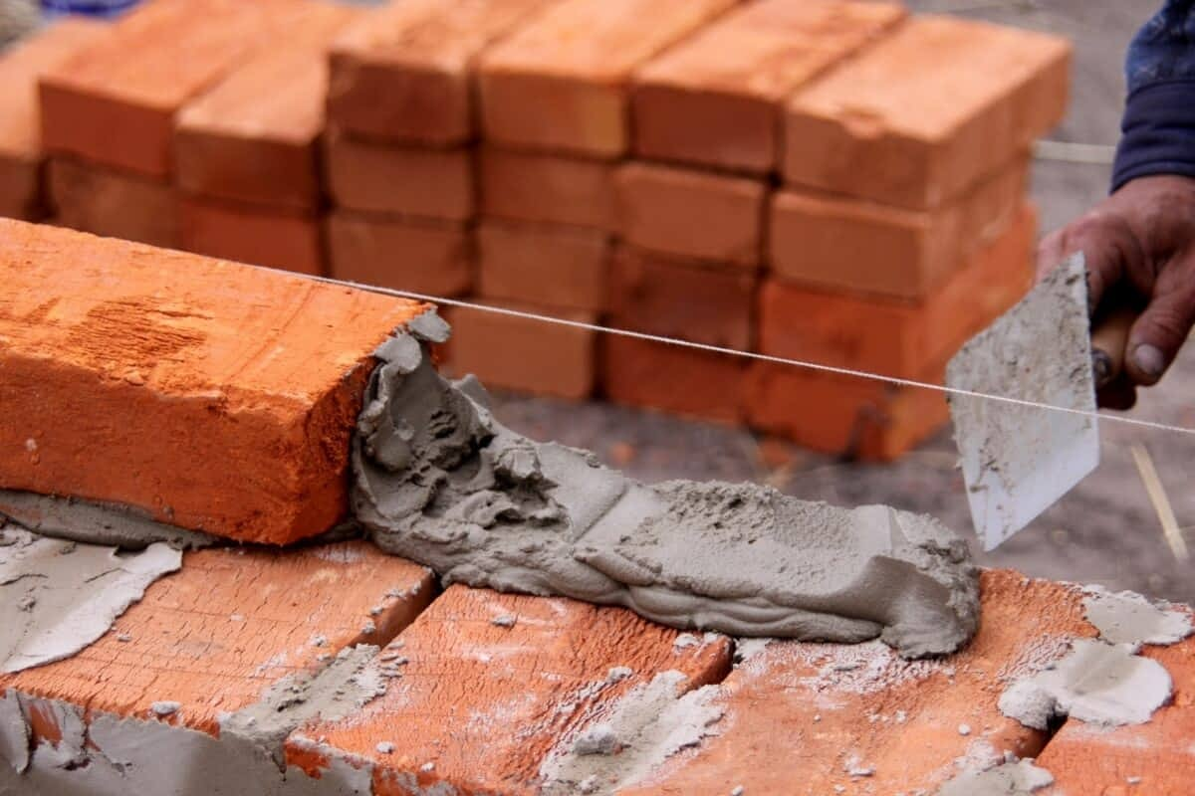
Особенности приготовления продукции и ее свойства регламентируют ГОСТ 28013-98 и СП 82101-98. При использовании кладочных смесей для строительства объектов с особыми природными и/или эксплуатационными условиями (сейсмоопасные регионы, вечная мерзлота, влажные производственные помещения) руководствуются специально разработанными нормативами.

Виды вяжущего в кладочном растворе и их характеристики
Виды вяжущего выбирают в соответствии с характеристиками строящегося объекта и эксплуатационными условиями.
Если применяется один вид вяжущего, такой раствор называется простым, если несколько – сложным.

Цемент
Это наиболее распространенный вариант. Растворам на цементом вяжущем характерны – хорошая водостойкость, прочность, отсутствие токсичных выделений, возможность применения внутри помещений и снаружи. Цементно-песчаные растворы, благодаря высокой прочности на сжатие, могут использоваться при возведении тяжело нагружаемых конструкций, опор, арок. В общем случае для приготовления растворов используется портландцемент марок М400 и М500 с минеральными добавками до 20%, а также другие виды цемента, выбираемые в зависимости от условий эксплуатации конструкции.
Таблица выбора цемента в соответствии с эксплуатационными условиями
Вид цемента | Тип конструкций и условия эксплуатации
Надземные при относительной влажности воздуха внутри объекта до 60% | Портландцемент – классического состава, пластифицированный, гидрофобный, пуццолановый, шлакопортландцемент
Фундаменты в маловлажном грунте
Надземные при повышенной относительной влажности внутри объекта
Фундаменты, расположенные во влажных грунтах
Фундаменты, сооружаемые в грунтах с водами, содержащими повышенное количество сульфатов | Портландцемент – сульфатостойкий и пуццолановый.

Гипс
В таких растворах обычно используют смесь строительного гипса и цемента. Продукт отличается высокой схватываемостью, ускоренным твердением, прочностью. Чаще всего изготавливаются в сочетании с замедлителями схватывания. Продукция на базе гипсового вяжущего может использоваться при строительстве несущих стен. Для возведения цокольных этажей и других конструкций, подверженных сильному увлажнению, не применяется.

Известь
Известь может использоваться самостоятельно или в сочетании с цементом. Известково-цементные кладочные растворы используются для возведения стен из кирпича, крупных камней, бетонных блоков. Такая продукция отличается прочностью, повышенной пластичностью, долговечностью. Наличие извести повышает устойчивость поверхности к появлению грибка и плесени, предотвращает повреждение грызунами, повышает огнестойкость. Известковые растворы без добавок цемента используются только в малоэтажном строительстве, в основном для сооружения тонкостенных объектов хозназначения, из-за невысокой устойчивости к усилиям на сжатие.

Цемент+глина
Комплексное вяжущее, применяемое для кладки наземных конструкций при относительной влажности воздуха внутри объекта до 60% и фундаментов в маловлажных грунтах, содержит 1,5 объемных частей глиняного теста и 1 часть насыпного объема цемента (портландцемента). Для сооружения наземных конструкций при относительной влажности помещения более 60% и фундаментов во влажных грунтах соотношение вяжущих составляет 1:1.

Кладочные растворы со специальными свойствами
Для специфических областей применения применяют специальные кладочные растворы. Рассмотрим характеристики жаростойких и теплоизоляционных продуктов.

Жаростойкие
К такой продукции относятся цементно-шамотные, шамотно-бокситовые, шамотно-глиноземистые смеси.
  - Цементно-шамотные. Используются для кладки печей бытового и производственного назначения. Могут выдерживать температуры до +1200°C. Вяжущее – непластифицированный и пластифицированный портландцемент. Запрещены к использованию – пуццолановый, сульфатостойкий и шлакопортландцемент. Заполнитель – шамотный порошок, в производстве которого используется бой, брак, лом шамотных изделий. Пластификаторы – огнеупорная или бетонитовая глина, сульфитно-дрожжевая бражка.
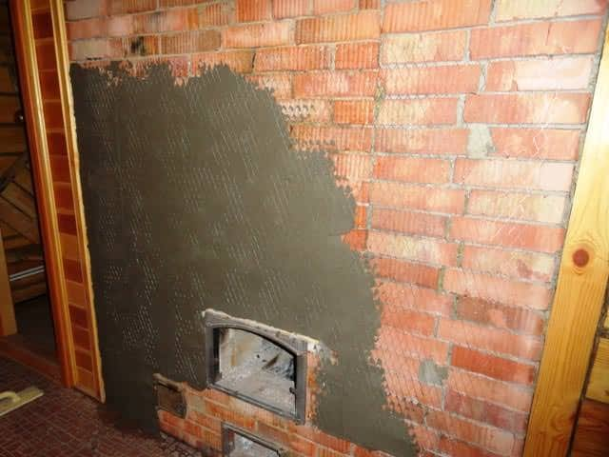
- Шамотно-бокситовые и шамотно-глиноземистые. Первый тип востребован для монтажа промышленных нагревательных печей, второй – доменных агрегатов.

Теплоизоляционные
Такие смеси применяют при кладке блоков и плит с высокими теплоизоляционными характеристиками из пено- или газобетона, газосиликата. Заполнитель – керамзитовый песок, перлит, пемза, древесная зола, вяжущее – цемент. Как правило, теплоизоляционную продукцию используют для заполнения швов внутри помещений. Для наружной кладки из-за невысокой прочности она практически не применяется.

